COLEGIUL DE MUZICÃ
“Sigismund Toduţă”
Cluj-Napoca

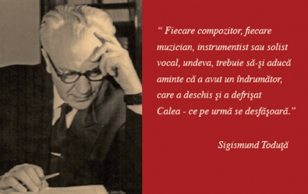

Argument

CONTEXT LEGISLATIV

Prezentul proiect de dezvoltare instituţională a fost conceput pornind de la:
Cadrul Strategic National de Referinta al MECTS 2007-2013
Planul National de Dezvoltare al MECTS 2007-2013
Strategia Nationala pentru Dezvoltare Durabila – orizonturi 2013-2020-2030
Strategia ARACIP pentru perioada 2011-2015 Recâştigarea încrederii în educaţie
Strategia Învăţământului Preuniversitar clujean 2009-2013
Legea nr. 1/2011, cu modificările şi completările ulterioare (Legea educaţiei)
Legea nr. 128/1997, cu modificările şi completările ulterioare (Statutul personalului didactic)
Legea nr. 53/2003, cu modificările şi completările ulterioare (Codul muncii)
O.U. 75/2005 Privind asigurarea calităţii în educaţie aprobată prin Legea nr. 87/2006
O.M.Ed.C. nr. 4925/08.09.2005 Regulamentul de organizare şi funcţionare a unităţilor de învăţământ preuniversitar
Legea nr. 54/2003 Legea sindicatelor
OMECTS 5569/07.10.2011 Regulamentul privind organizarea şi funcţionarea invatamantului preuniversitar de artă

PREZENTAREA UNITĂŢII DE ÎNVĂŢĂMÂNT
- Unitatea şcolară: Liceul de Muzică „Sigismund Toduţă”
- Adresa unităţii: str.Paris nr. 60 Cluj-Napoca
- Localizarea geografică şcolii: Liceul de Muzică se află în zona centrală a oraşului.
Scurt istoric:
Liceul de Muzică ”Sigismund Toduţă” din Cluj-Napoca este continuatorul învăţământului muzical clujean al cărui debut s-a înregistrat la 13 septembrie 1949, când, printr-o Hotărâre a Consiliului de Miniştri, s-a înfiinţat Scoala Medie Tehnică de Artă. Această unitate şcolară funcţiona cu trei secţii: muzică, arte plastice şi coregrafie, iar sediul care i-a fost alocat a fost Mănăstirea Franciscană – clădire cu valoare de patrimoniu, construită în stil gotic, ale cărei chilii au devenit săli de studiu, iar refectoriul – sală de concerte.
În 1954, cele trei profiluri s-au despărţit, din acest an fosta secţie de muzică devenind Scoala Elementară şi Medie de Muzică. Din 1955, unitatea şcolară îşi schimbă din nou denumirea în Şcoala Medie Tehnică de Muzică.
Din 1960, denumirea se va schimba în Scoala de Muzică de 12 ani, ca urmare a integării în procesul de învăţământ şi a disciplinelor de cultură generală. În 1979, autorităţile hotăresc reunirea Liceului de Muzică, a Liceului de Arte Plastice şi a celui de Coregrafie sub denumirea de Liceu de Artă, un conglomerat artistic cu 1500 de elevi, care a funcţionat în 10 corpuri de clădire situate la adrese diferite, cu o activitate eterogenă, dificil de coordonat şi de controlat. După decembrie 1989, şansele liceului au sporit, în primul rând prin revenirea la vechea formă de funcţionare, ca urmare a separării celor trei profiluri, iar denumirea primită a fost cea de Liceu de Muzică.
O realizare deosebită este obţinerea, după ani îndelungaţi de demersuri la forurile de decizie, a dreptului de-a purta numele mentorului spiritual al multor generaţii de muzicieni – maestrul Sigismund Toduţă, compozitor, muzicolog şi distins profesor al Conservatorului de Muzică „Gheorghe Dima” clujean, a cărui activitate componistică a fost în permanenţă legătură cu cea a ansamblurilor liceului şi care, ani de-a rândul, a răsplătit elevii de performanţă cu Premiile ”Sigismund Toduţă”.
Până în 1990, internatele liceului au fost situate în str. Iuliu Maniu nr.25 (pentru băieţi). După atribuirea primei clădiri Liceului de Coregrafie şi transformarea celei de-a doua în spaţiu de învăţământ, elevii din alte localităţi au fost cazaţi în căminele altor unităţi de învăţământ, situate central.
In iulie 2011 primăria repartizează instituţiei o nouă clădire aflată pe str. Paris nr. 60.

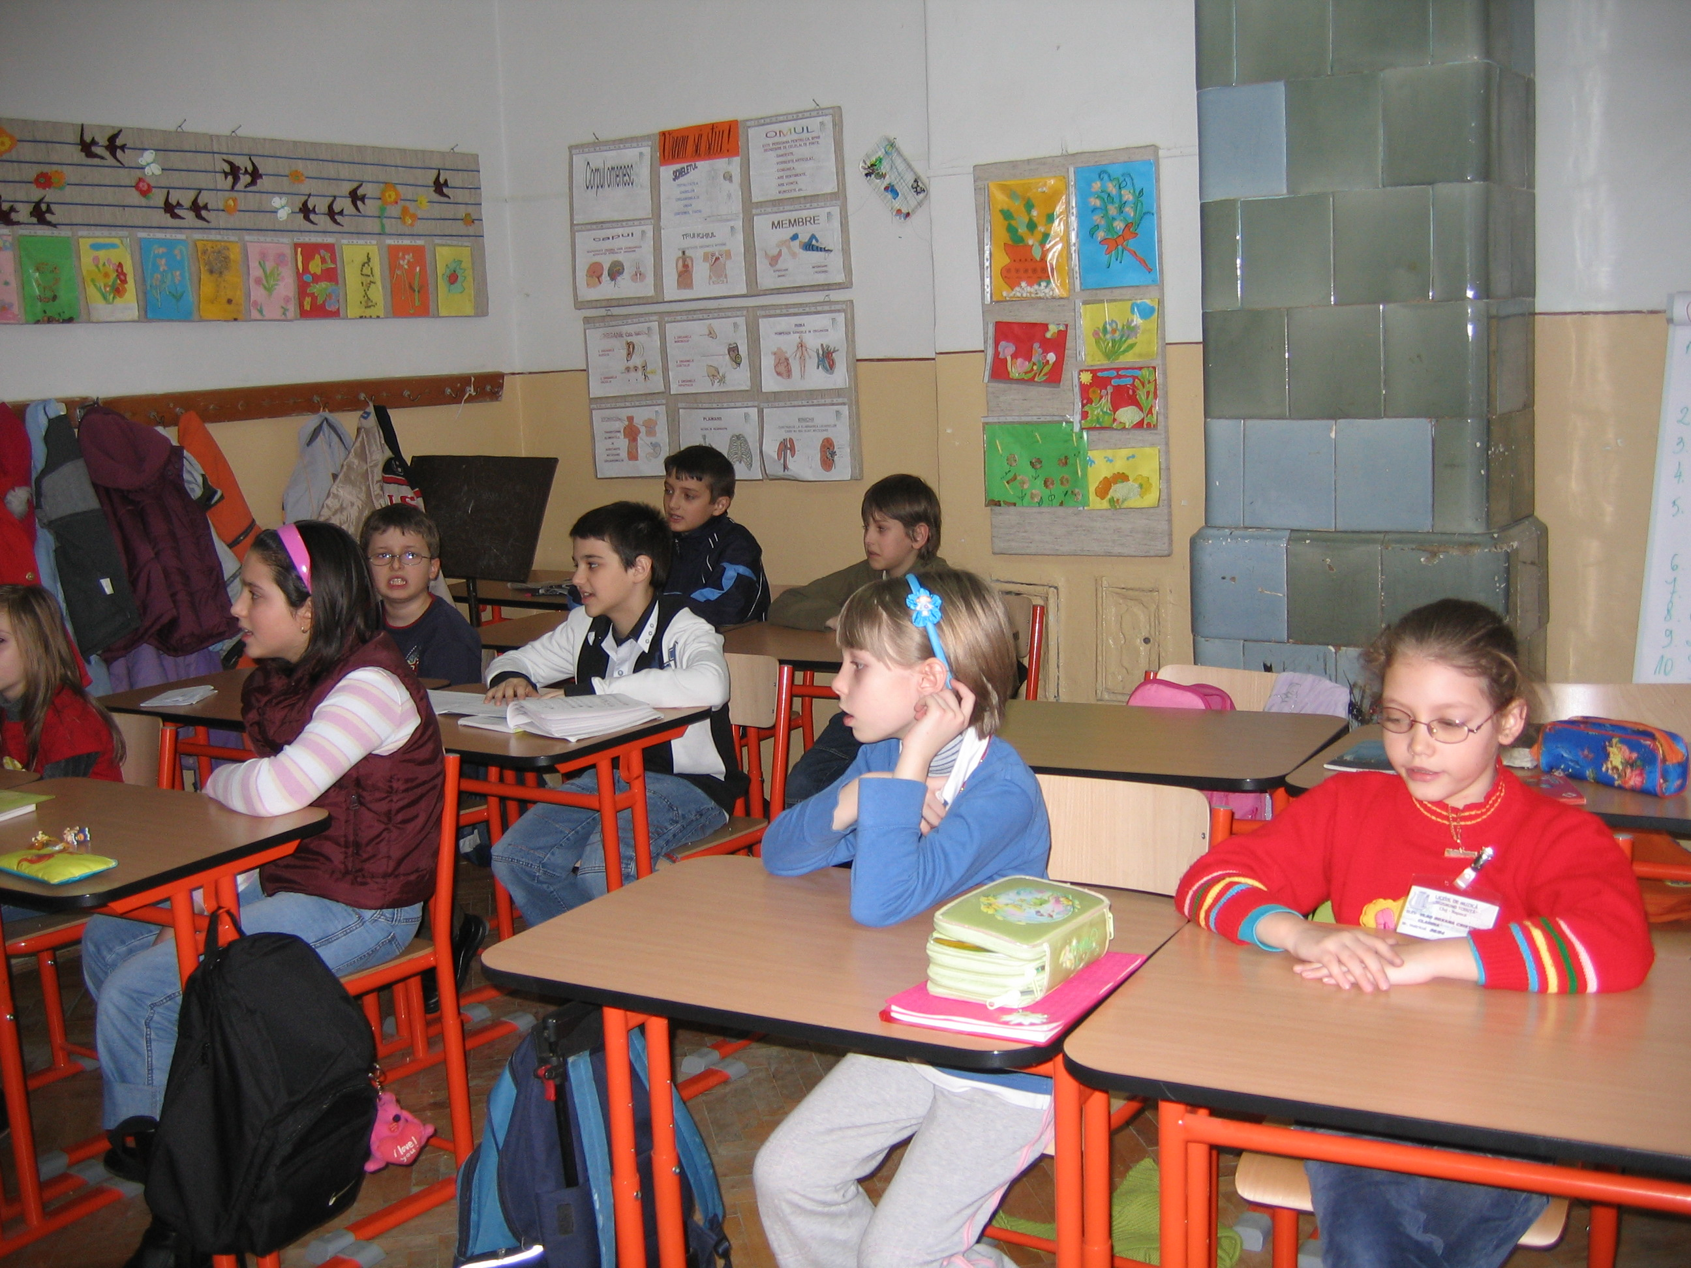

1. Trăsături caracteristice (1 septembrie 2012):
Populaţia şcolară:
Număr de elevi : 788
Număr de clase : 39
Mediul de provenienţă : urban 85%, rural 15%
Personalul şcolii:
Didactic : 208
Titular : 148
Suplinitor : 60
Nedidactic : 31
Auxiliar : 14
Calitatea personalului didactic:
Calificat: : 205
Necalificat : 3
Cu performanţe în activitatea didactică : 80%
Absolvenţi de cursuri de formare/perfecţionare : 63 %
Continuarea studiilor : 15%
Indicatori de evaluare a performanţei şcolare-cantitativ şi calitativ:
Rezultate şcolare: premii la olimpiadele şcolare specialitate:
- Premii I: 13
- Premii II: 21
- Premii III: 16
- Menţiuni: 18

Rezultate şcolare: premii la olimpiadele şcolare de cultură generală:
Premii I: 2
Premii II: 1
Menţiune: 1
Rezultate la concursuri de interpretare muzicală naţionale şi internaţionale: 86
Procent de promovabilitate la examenele naţionale :
septembrie 2012 96,2%
Ponderea elevilor cu rezultate la concursuri şi olimpiade şcolare : 27,83
Procentul elevilor care trec la niveluri superioare de învăţământ : 100%
Comportament social : bun
Disciplină: buna
Absenteism: 20,5%
Rata abandonului şcolar: 0,28 %
Probleme comportamentale: nu este cazul
Încălcări ale legii: nu este cazul
Activităţi sociale şi culturale: foarte dese
Satisfacerea cerinţelor părinţilor: relativ mare
Numărul de cereri de transfer: 19
Posturi ocupate: 214,53
Rata mişcării personalului didactic etc. 25%
Resurse materiale ale unităţii şcolare:
Numărul sălilor de clasă: 15
Numărul laboratoarelor şi cabinetelor : 4 (studio acustic, orchestră, cor, capelă)
Numărul cabinetelor de informatică : 1
Conectare la Internet: da
Bibliotecă şcolară : număr de volume de carte 65.854
Cabinet medical : 1
Cabinet psiholog şcolar : 1
Spaţii sanitare: 10
Starea clădirilor, număr corpuri 5 - bună
Nivel de dotare cu resurse educaţionale, etc. : bun
Şcoala cuprinde:
Ciclul primar : 15 clase din care câte 3 clase paralele (2 la secţia română + 1 la secţia maghiară)
Ciclul gimnazial : 12 clase din care câte 3 clase paralele (2 la secţia română + 1 la secţia maghiară)
Ciclul liceal : 12 clase din care câte 3 clase paralele (2 la secţia română + 1 la secţia maghiară)
Din totalul cadrelor didactice titulare:
- 15 profesori metodisti;
- 5 autori de programe şcolare;
- 1 evaluator naţional de manuale;
- 2 responsabili de cerc metodic pe judeţ;
- 42 cadre didactice instruite, testate şi certificate de SIVECO România S.A. pentru utilizarea programului AEL („Asistent Educaţional pentru Licee”)
- 38 absolventi de doctorat, cursuri postuniversitare, masterat.
Calitatea managementului şcolar este o prioritate a strategiilor şi politicilor de dezvoltare instituţională la nivelul sistemului şi al unităţii de învăţământ:
Impactul activităţii lor asupra altor grupuri, comunităţi locale, ONG-uri, firme particulare etc.
In cadrul prezentului proiect de dezvoltare instituţională există parteneriate educaţionale cu :
Academia de Muzică „Gh.Dima” Cluj
Fundaţia „Sigismund Toduţă” Cluj
Şcoala de Muzică „A.Bena” Cluj
Opera Naţională Română Cluj
Opera Maghiară de Stat Cluj
Muzeul Etnografic al Transilvaniei Cluj
Muzeul de Artă Cluj
Grădiniţe din reţeaua şcolară a municipiului
Biblioteca Judeţeană „Octavian Goga”
Liceul de Coregrafie şi Artă Dramatică „Octavian Stoia”
Filarmonica de Stat „Transilvania”
Liceele de profil din ţară
Fundaţia caritativă „Herald”
Asociaţia „Pro talente”
Asociaţia Autism Transilvania
Aceste parteneriate reprezintă cadrul legal necesar derulării unor proiecte cu impact deosebit asupra comunităţii locale.
Lucrul în echipă la nivelul managementului:
Proiectul de dezvoltare instituţională propus este expresia unei analize, unei gândiri şi decizii colective, a unui efort al echipei de proiect
Există, de asemenea, relaţii de colaborare cu: Inspectoratul Şcolar Judeţean Cluj, Primăria, Prefectura, Consiliul local, Consiliul judeţean, Centrul Judeţean pentru Conservarea şi Promovarea Culturii Tradiţionale, Casa Municipală de Cultură ş.a.

DIAGNOZĂ

ANALIZĂ PESTE

P – Politic – indicii de reformă Decizii
E – Economic – alocări – abţineri Direcţii
S – Social – ţinte prioritare Domenii
T – Tehnologic – dotări (in)adecvate Destinaţii
E – Ecologic - dotări – reciclare Destinaţii

POLITICUL
Liceul de Muzică “Sigismund Toduţă” Cluj are ca obiectiv general continuarea şi aplicarea reformei la toate aspectele, adaptându-se permanent la schimbările intervenite în legislaţie şi evoluţia programelor de învăţământ.
Coerenţa şi eficienta direcţiilor de acţiune urmăresc strategia generală a ISJ, dar şi procesul de autonomizare şi integrare în sfera de interes a comunităţii locale:
- Asigurarea cunoaşterii şi respectării legislaţiei în domeniul educaţional;
- Promovarea strategiilor moderne şi eficiente de învătare pentru dezvoltarea optimă a competenţelor;
- Încurajarea alternativelor educaţionale şi a creativităţii didactice
- Diversificarea ofertei educaţionale şi îmbunătăţirea serviciilor aferente
- Stimularea resurselor umane, promovarea valorii şi a calităţii

ECONOMICUL
Ca şi politică economică, scopul este practicarea unui management profesionist, prin urmarea căreia şcoala colaborează cu autorităţile locale în ceea ce priveşte repartizarea şi utilizarea fondurilor pentru întreţinerea şi repararea şcolii, dezvoltă parteneriate la toate niveele în scopul atragerii de venituri extrabugetare necesare modernizării bazei materiale a şcolii.

SOCIALUL
Elevii şcolii noastre provin din medii sociale diferite, la solicitarea părinţilor şi în limita locurilor libere Majoritatea părinţilor doresc crearea unui ambient cât mai plăcut şi benefic pentru copii (cabinet informatică, mobilier modular, zugrăveli etc). Consilierea părinţilor apare ca o necesitate pe parcursul şcolarizării, mai ales la treceri de la un ciclu de învătământ la altul. În rezolvarea probelemelor de integrare familială, micro- şi macro-socială a diferitelor situatii de criză în viaţa personală sau de grup, se vor organiza activităţi commune cu serviciile de asistentă şi consiliere socială dezvoltate la nivelul şcolii cu compartimentele de specialitate din cadrul serviciilor descentralizate organizate la nivelul municipiului.

TEHNOLOGICUL
Ca urmare a unei bune comunicări şi cooperări cu comitetele de părinţi pe clasă, respective cu Consiliul Reprezentativ al Părinţilor, elevii noştri beneficează de cabinete de : TSD, informatică, spaţii specializate pentru finalizarea temelor de profil (săli de studiu, instrumente muzicale, bibliotecă etc.), sala de sport cu vestiare şi grupuri sanitare.
Se doreste extinderea mobilierului modular în fiecare clasă, pentru a se putea desfăşura un învăţământ modern, performant centrat pe elev, achiziţionarea de noi instrumente muzicale, tehnologii IT pentru un laborator multimedia.

ECOLOGICUL
Dotarea instituţiei cu recipiente corespunzătoare reciclării selective a deşeurilor. Utilizarea de materiale reciclabile în procesul de predare-învăţare. Activităţi de educare ecologică.

Analiza SWOT (la 1 octombrie 2012)

S – Strengths – puncte tari Reuşite
W – Weaknesses – puncte slabe Ratări
O – Opportunities - oportunităţi Rigori
T – Threats – ameninţări Riscuri

PUNCTE TARI  - Resurse materiale şi umane  - Realizarea planului de şcolarizare  - Încadrarea cu personal didactic calificat  - Procentaj relativ mare de elevi ce manifestă dezinteres faţă de activitatile scolare si extrascolare  - Dispunem de 43 săli de clasă şi cabinete  - Efectuarea lucrările de reparaţii şi întreţinere  - Introducerea accesului la Internet  - Fond de carte relativ suficient şi actualizat, la cultură generală şi specialitate  - Existenta site-ului liceului  - Calitatea procesului de predare – învăţare  - Responsabilitate şi competenţă din partea personalului didactic pentru însuşirea şi aplicarea corectă a planului cadru şi a curriculelor.  - Alegerea atentă a manualelor şcolare.  - Majoritatea profesorilor au urmat cursuri de Consiliere si orientare prin Casa Corpului Didactic  - Proiectarea activităţilor de predare – învăţare în condiţii foarte bune la majoritatea catedrelor.  - Rezultate excepţionale la olimpiade şi concursuri naţionale şi internaţionale, la specialitate şi cultură generală.  - Rezultate foarte bune la concursurile scolare tematice, fazele judetene si nationale  - Cultivarea unui invatamant care are in vedere formarea competentelor fundamentale si promovarea unor valori ca: toleranta, cooperarea, spiritul practic, independenta.  - Conexiune permanenta la internet  - Management  - Gestionarea corespunzătoare a conflictelor din cadrul şcolii: elev-elev; elev-profesor; profesor-părinte  - Strategie adecvată pentru dezvoltarea şcolii  - Monitorizarea rezultatelor şi evaluării sunt folosite la întocmirea planurilor de acţiune pe termen lung şi scurt şi a planului de dezvoltare al şcolii  - Încheierea de parteneriate cu instituţii de cultură, de învăţământ etc.  - Organizarea fazei zonale şi naţionale a Olimpiadei de Muzică cl.IX-XII şi a Concursului Naţional Coral  - Existenta unui Consiliu Reprezentativ al elevilor  - Existenta unui Consiliu Reprezentativ al parintilor | PUNCTE SLABE  - Resurse materiale şi umane  - Dotarea insuficientă cu aparatura electronica a salilor de curs  - Inexistenta unei reviste a liceului  - Implicarea unui numar incă relativ mic de elevi si cadre didactice in activitatile extrascolare  - Inexistenţa unui program coerent de atragere a veniturilor extrabugetare prin manifestăriartistice specifice  - Lipsa unui cabinet de informatică şi a unui studio acustic de sine statătoare  - Calitatea procesului de predare – învăţare  - Aplicarea încă în mică măsură a învăţării centrate pe elev  - Diversificare insuficientă a metodelor de evaluare, formare  - Insuficienta dezvoltare a sistemului de evidenţă a progresului elevului pe perioada şcolarizării  - Accesul limitat la calculatoarele conectate la internet  - Lipsa unor soft-uri educative în domeniul specialităţii  - Slaba implicare in proiectele extrascolare  - Numarul foarte mic de proiecte adresate elevilor la nivel de clase paralele  - Slaba implicare a parintilor pentru imbunatatirea procesului educativ  - Management  - Abordarea comună în evaluare  - Inexistenţa unui sistem coerent de utilizare şi valorificare a rapoartelor de analiză şi autoevaluare  - Neincluderea şcolii în programe de finanţare  - Dezvoltarea insuficientă a mijloacelor de comunicare cu părinţii  - Slaba implicare a consiliului elevilor in procesul decizional  - Slaba implicare a profesorilor şi elevilor in actiuni de voluntariat  - Impactul inca insuficient al acţiunilor de popularizare a şcolii  - Lipsa unei reale disponibilităţi si responsabilităţi a unor institutii de a veni in sprijinul scolii (Primaria, Prefectura, ONG-uri).
OPORTUNITĂŢI  - Invatamantul este o prioritate nationala.  - Valorificarea valenţelor parteneriatelor cu diferite instituţii de profil, mass media, ONG-uri etc.  - Conştientizarea cadrelor didactice în legătură cu indicatorii de bună practică în raport cu instrumentele de evaluare şi proiectul de dezvoltare instituţională al şcolii.  - Analiza strategiilor de ameliorare a comportamentului în clasă şi în afara clasei.  - Revizuirea şi implementarea regulamentului şcolar de ordine interioară.  - Eficientizarea comitetului de părinţi prin implicarea unui număr mare de părinţi în sprijinirea nevoilor reale ale şcolii şi în desfăşurareaaactivităţile extracurriculare.  - Interesul elevilor de a participa la procesul de luare a deciziilor in scoala.  - Interesul elevilor de a se implica in cat mai multe actiuni extrascolare.  - Existenta unui grup de formatori la nivelul scolii.  - Publicitatea şi popularizarea rezultatelor individuale foarte bune ale elevilor şi ale şcolii în oferta educaţională.  - Organizarea unor manifestări cultural-artistice de anvergură pe plan regional, dar şi cu implicare internaţională. | AMENINŢĂRI  - Lipsa unei locaţii proprii a instituţiei  - Spaţiu insuficient pentru desfăşurarea procesului de învăţământ  - Tendinţele unor elevi spre distrugerea bunurilor scolii.  - Continuarea subfinanţării învăţământului.  - Lipsa motivaţiei pentru participarea la programele scolare si extrascolare.  - Salarizare non stimulatoare pentru personalul din învăţământ.  - Absenta unui cadru legislativ adecvat, coerent care sa reglementeze activitatea educativa scolara si extrascolara.  - Dezavantajul creat de programele scolare incarcate, care nu permit dezvoltarea componentei educative.  - Venituri bugetare insuficiente pentru dezvoltarea bazei materiale a şcolii.  - Criza de timp a părinţilor, datorată situaţiei economice, conduce la o slabă supraveghere a copiilor şi la o redusă implicare în viaţa şcolii.

1. VIZIUNEA

- Continuarea educaţiei începute în familie, bazându-se pe relaţii interumane strânse
- Educaţia pentru şi prin muzică
- Oferim această educaţie tuturor elevilor ai căror părinţi care au avut încredere în instituţia noastră, respectiv în rolul benefic al muzicii în educarea omului
- Prin muzică dezvoltăm capacităţile individuale şi creativitatea, pregătim elevii pentru viaţă
- Oferim tuturor elevilor posibilitatea de a trăi succesul artistic, obţinut prin muncă perseverentă, în colectivitate

MISIUNEA
  - Urmărim valori morale, disciplinare şi comportamentale clasice, tradiţionale
  - Formăm aptitudinile şi personalitatea individuală a fiecărui elev, pentru a putea răspunde şi a se adapta la nevoile şi provocările societăţii moderne
  - Promovăm învăţarea şi interpretarea instrumentală şi vocală de înaltă calitate
Misiunea Liceului de Muzică „Sigismund Toduţă” este aceea de a oferi comunităţii locale personal calificat în profil, care să dea dovadă de bună pregătire atât la nivel profesional, dar şi la un dezvoltat nivel european, demonstrând responsabilitate, spirit de echipă, dorinţă de performanţă, adaptabilitate şi toleranţă, iar tinerilor din judeţul Cluj şi din Transilvania, oportunitatea de a se forma la nivelul cerinţelor zonei şi a regiunii, în domenii de activitate de viitor, specifice profilului.
Liceul de Muzică „S.Toduţă” îşi propune sa dezvolte un mediu favorabil învăţării, sa le ofere elevilor un start solid in educaţie, prin dezvoltarea deprinderilor si imbogatirea cunoştinţelor, prin modelarea personalităţii lor. De asemenea, doreşte sa devina o minicomunitate in comunitate, ordonata, atenta, bazata pe valori ca respectul reciproc si autodisciplina, cu o personalitate bine definita ce va deriva din conexiunea cu tradiţia locala. Şcoala asigură fiecărui elev condiţiile pentru cea mai bună, completă şi complexă dezvoltare, în parteneriat şi cooperare cu factorii sociali, promovând toleranţa şi înţelegerea între copiii de origine socio-culturală diferită.
Colectivul Liceului de Muzică „S.Toduţă” îşi propune asigurarea condiţiilor pentru ca elevii să dobândească o pregătire generală bună şi cunoştinţe aprofundate în domeniile legate de cariera pe care o vor alege, astfel încât să poată urma cu succes o formă de învăţământ superior, să-şi formeze competenţe necesare inserţiei sociale.
Liceul de Muzică „S.Toduţă” satisface nevoile fiecărui elev de a se simţi competent în a deţine şi utiliza informaţia, deschis spre schimbare, spre învăţarea şi respectarea valorilor unei societăţi democratice.

3. TINTE STRATEGICE

Ţintele strategice reprezintă domeniile pe care comunitatea locală le consideră prioritare. Ele derivă din misiunea Liceului de Muzică „S.Toduţă” şi reprezintă intenţiile majore care vor fi realizate prin proiectul managerial al unităţii şcolare şi prin care va fi îndeplinită misiunea asumată.

- Reconsiderarea managementului clasei din perspectiva practicării unui învăţământ centrat pe elev.
- Asigurarea accesului elevilor şcolii la tehnologia modernă de comunicare – sprijinirea inţiativei şi creativităţii fiecărui individ, crearea cadrului propice dezvoltării personalităţii artistice a elevilor.
- Formarea resurselor umane implicate în actul educaţional – cadre didactice, elevi, părinţi –, în domeniul stress-ului profesional; transformarea distressului în eustres.
- Diversificarea parteneriatelor (creşterea performanţelor şcolare, programe de formare a adulţilor, implicarea artistică în viaţa comunităţii).
- Derularea educaţiei interculturale în şcoală.

